

Universidad de Guadalajara

Seminario de Solución de Problemas de Métodos Matemáticos II

Maestra : Gomez Marquez, Carolina Elizabeth
Seccion : D25

Tarea 8 : Espacios vectoriales .


Alumno : Felipe de Jesus Ruiz Garcia
Codigo : 214522077
1 ) De una explicación de por qué los conjuntos siguientes de vectores no son bases
para los espacios vectoriales que se indican.

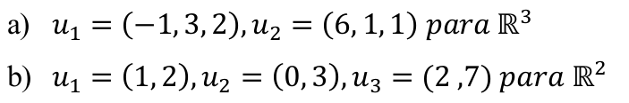
2 ) Determine la dimensión del espacio de soluciones del sistema que se da y encuentre
una base para él.

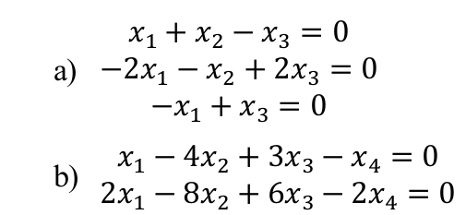

3. Determine una base para el subespacio de R 3 que sigue.
a) El plano 3x − 2y + 5z = 0

